
Niveau : 3 Licence Génie Civil
Matière : BA 2
Enseignant: TAALLAH B.
Université Mohamed Khider Biskra
Faculté des Sciences et de la Technologie

Département Génie Civil et d'Hydraulique
TD N° 1:

Calcul de sections en béton armé soumises à la flexion simple

h

d

A_{st}

b

M_{u}

Exercices (ELU)

Ex (1,2,3,4,5 et 6) - Sections rectangulaires
Déterminer les armatures de la section rectangulaire
représentée sur la figure ci-contre, soumise à l’état limite
ultime à un moment M_{u}.

h
b
d
A_{st}
b₀
h₀
 | Ex 1 | Ex 2 | Ex 3 | Ex 4 | Ex 5 | Ex 6
b (cm) | 25 | 30 | 30 | 25 | 25 | 30
h (cm) | 60 | 80 | 60 | 65 | 55 | 77
d (cm) | 56 | 73 | 53 | 58 | 50 | 70
d` (cm) |  |  |  |  | 4 | 5
M_{u} (KN . m) | 200 | 600 | 350 | 440 | 360 | 840
f_{c28} (MPa) | 25 | 25 | 25 | 25 | 25 | 25
Type d’acier | Fe E400 | Fe E400 | Fe E400 | Fe E400 | Fe E400 | Fe E400
Ex 7 : (Section en T)
Déterminer les armatures de la section en T
représentée sur la figure ci-contre, soumise
à l’état limite ultime à un moment
M_{u} = 3050 KN.m, avec :
- b₀ = 40cm; b = 120cm, h₀ = 15cm; h = 110cm;
- d = 100cm

Exercices : (ELS - Condition de non-fragilité – Sections théoriques des armatures)
On vous demande de vérifier les contraintes ou calculer les armatures longitudinales à l’état limite de service des sections étudiées dans les exercices suivants :
- Exercice 2 (section rectangulaire) : M_{ser} = 410 KN.m, la fissuration est :
- peu préjudiciable ;
- préjudiciable
- Exercice 5 (section rectangulaire): M_{ser} = 255 KN.m, la fissuration est préjudiciable ;
- Exercice 7 (section en T): M_{ser} = 2180 KN.m, la fissuration est très préjudiciable.
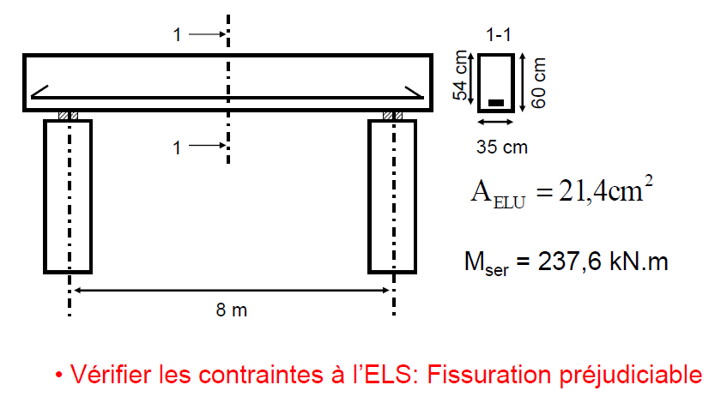
Exercice :

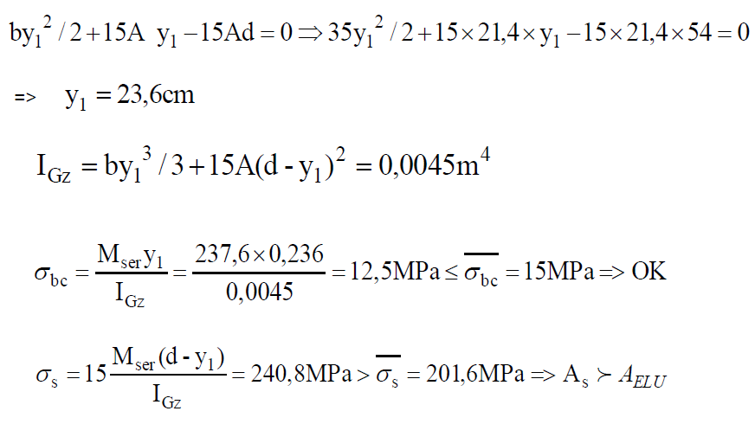
Réponse :

